МІНІСТЕРСТВО ОСВІТИ ТА НАУКИ УКРАЇНИ
ЧЕРКАСЬКИЙ ДЕРЖАВНИЙ ФАХОВИЙ БІЗНЕС-КОЛЕДЖ
Кафедра інформаційних, мультимедійних технологій та дизайну
Відділення інформаційних технологій
ЗВІТ З ПРАКТИЧНОЇ РОБОТИ № 7
з теми: «Асинхронні запити, тестування API та інтерактивність інтерфейсу»
з курсу «Web-технології та Web-дизайн»
Виконав:
студент групи 1п-23
Павліченко Платон Сергійович
номер у списку підгрупи: 13
Перевірив викладач:
Марченко С. В.
Черкаси - 2026

ПРАКТИЧНА РОБОТА №7
Розробка Web-застосунків, асинхронні HTTP-запити, тестування API та UI-інтерактивність

Мета роботи: Навчитися виконувати асинхронні HTTP-запити за допомогою Fetch API на стороні клієнта (GET, POST, обробляти помилки, скасовувати запити за допомогою AbortController, виконувати паралельні запити Promise.all). Освоїти тестування RESTful API за допомогою Postman на прикладі Simple Grocery Store API (CRUD операції, робота зі змінними колекцій, авторизація Bearer Token, виконання самостійного завдання) та Trello API (написання автоматизованих тестів на JS). Ознайомитися з основами побудови Express-роутингу та валідації на бекенді. Виконати практичні завдання з теми 06 стосовно Drag'n'Drop, Canvas-малювання, анімацій та створення доступних WAI-ARIA UI-компонентів.
Хід виконання роботи
1. Додавання часового штампу студента
Відповідно до інструкції з оформлення звітів ЧДБК, у програмне забезпечення було інтегровано функцію printTimeStamp, яка друкує ім'я автора («Павліченко Платон Сергійович») та точний часовий штамп виконання. Цей метод виводить дані як у консоль браузера, так і безпосередньо в інтерфейс розробленої вебпанелі.
Лістинг – JS-метод виведення часового штампу автора
function printTimeStamp(name) {
const now = new Date();
const timeStr = now.toString();
console.log('Автор програми: ' + name);
console.log('Час компіляції: ' + timeStr);
return { name, timeStr };
}

Результат успішного виставлення часового штампу в інтерфейсі вебзастосунку зображено на рисунку 1.
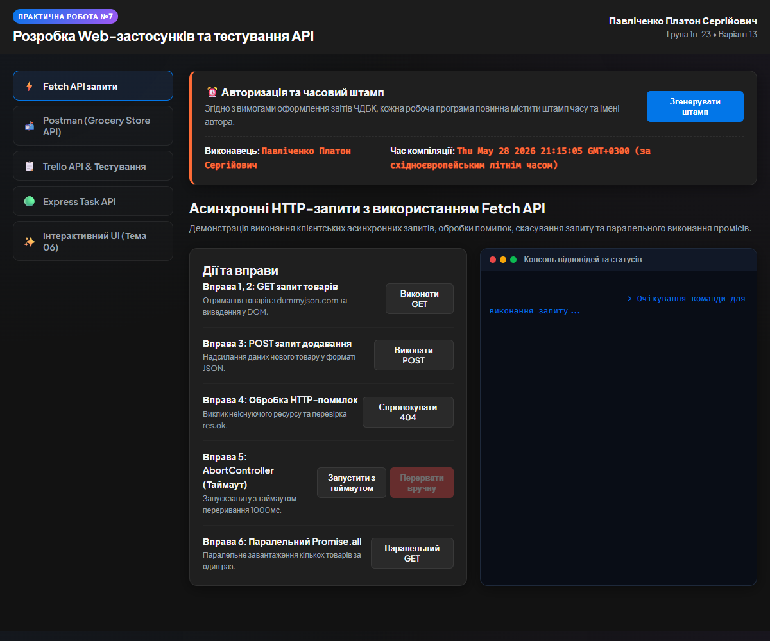
Рисунок 1 – Скриншот виставлення часового штампу автора Павліченка П.С.
2. Асинхронні HTTP-запити з використанням Fetch API
Було реалізовано 5 практичних вправ для демонстрації асинхронної взаємодії за допомогою нативного JavaScript Fetch API:
1) GET запит (Вправа 1, 2): отримання списку товарів із dummyjson.com/products та динамічне виведення їх у DOM.
2) POST запит (Вправа 3): надсилання JSON-даних нового товару (BMW Pencil) методом POST із заголовком Content-Type.
3) Обробка помилок (Вправа 4): ручна валідація статусу res.ok при GET-запиті до неіснуючого ресурсу /products/0 (fetch не переходить у catch самостійно при статусі 404).
4) AbortController / Timeout (Вправа 5): автоматичне скасування повільного запиту через 1000мс за допомогою сигналу AbortController та можливість ручного скасування.
5) Promise.all (Вправа 6): паралельне виконання двох запитів одночасно та паралельний розбір результатів.
Лістинг – Клієнтський код реалізації асинхронних запитів Fetch API
// GET products
btnFetchGet.addEventListener('click', async () => {
const res = await fetch('https://dummyjson.com/products?limit=3');
const data = await res.json();
// Виведення даних у DOM та консоль...
});

// POST product
btnFetchPost.addEventListener('click', async () => {
const res = await fetch('https://dummyjson.com/products/add', {
method: 'POST',
headers: { 'Content-Type': 'application/json' },
body: JSON.stringify({ title: 'BMW Pencil', category: 'stationery' })
});
const data = await res.json();
});

// AbortController з таймаутом
btnFetchTimeout.addEventListener('click', async () => {
currentAbortController = new AbortController();
const timeoutId = setTimeout(() => {
currentAbortController.abort();
}, 1000);
try {
const res = await fetch('https://dummyjson.com/products?delay=3000', {
signal: currentAbortController.signal
});
} catch (err) {
if (err.name === 'AbortError') console.log('Скасовано!');
}
});

Результати виконання Fetch API запитів та виведення статусів відповіді сервера у консоль відображено на рисунках 2, 3, 4, 5 та 6.
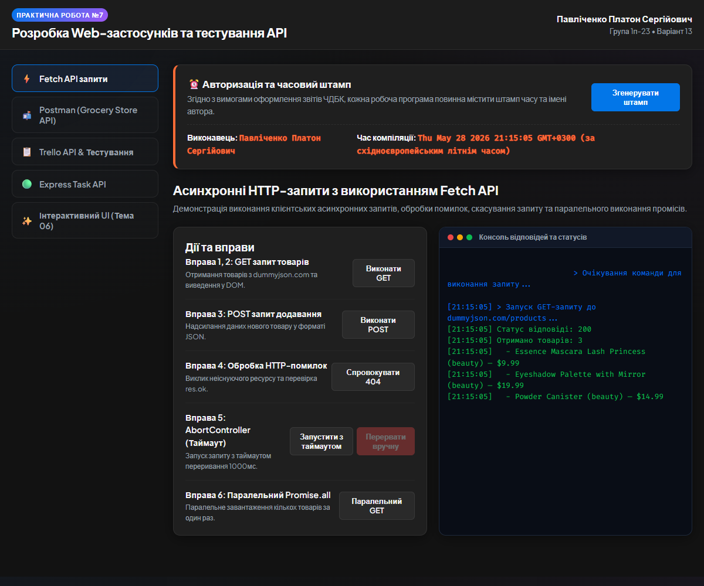
Рисунок 2 – Скриншот виконання GET-запиту та виведення товарів у DOM
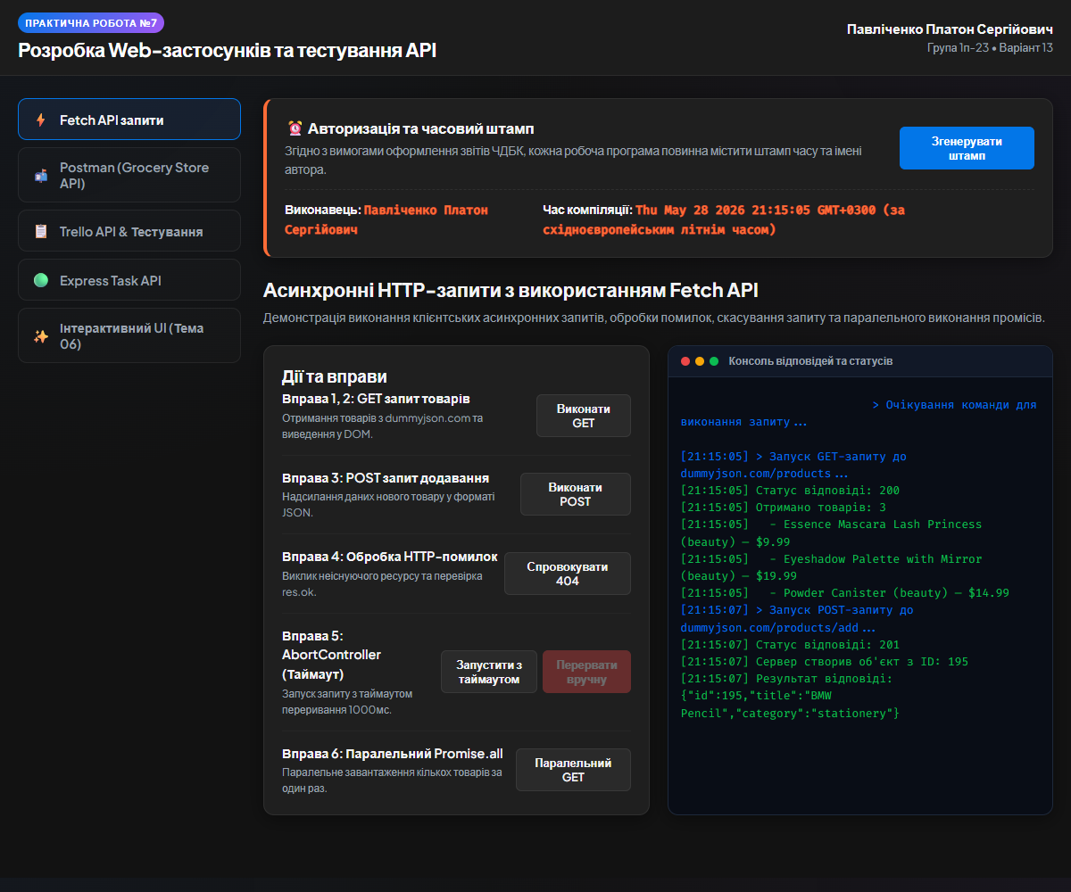
Рисунок 3 – Скриншот виконання POST-запиту для створення нового товару
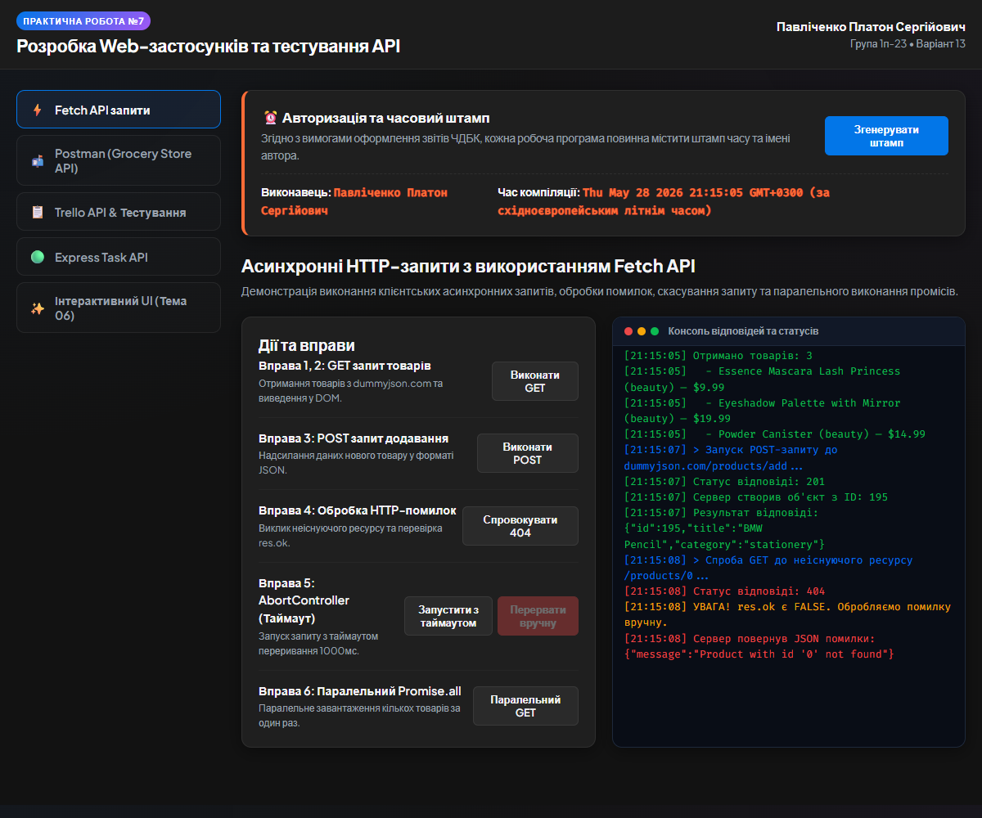
Рисунок 4 – Скриншот ручної обробки помилки 404 (res.ok є false)
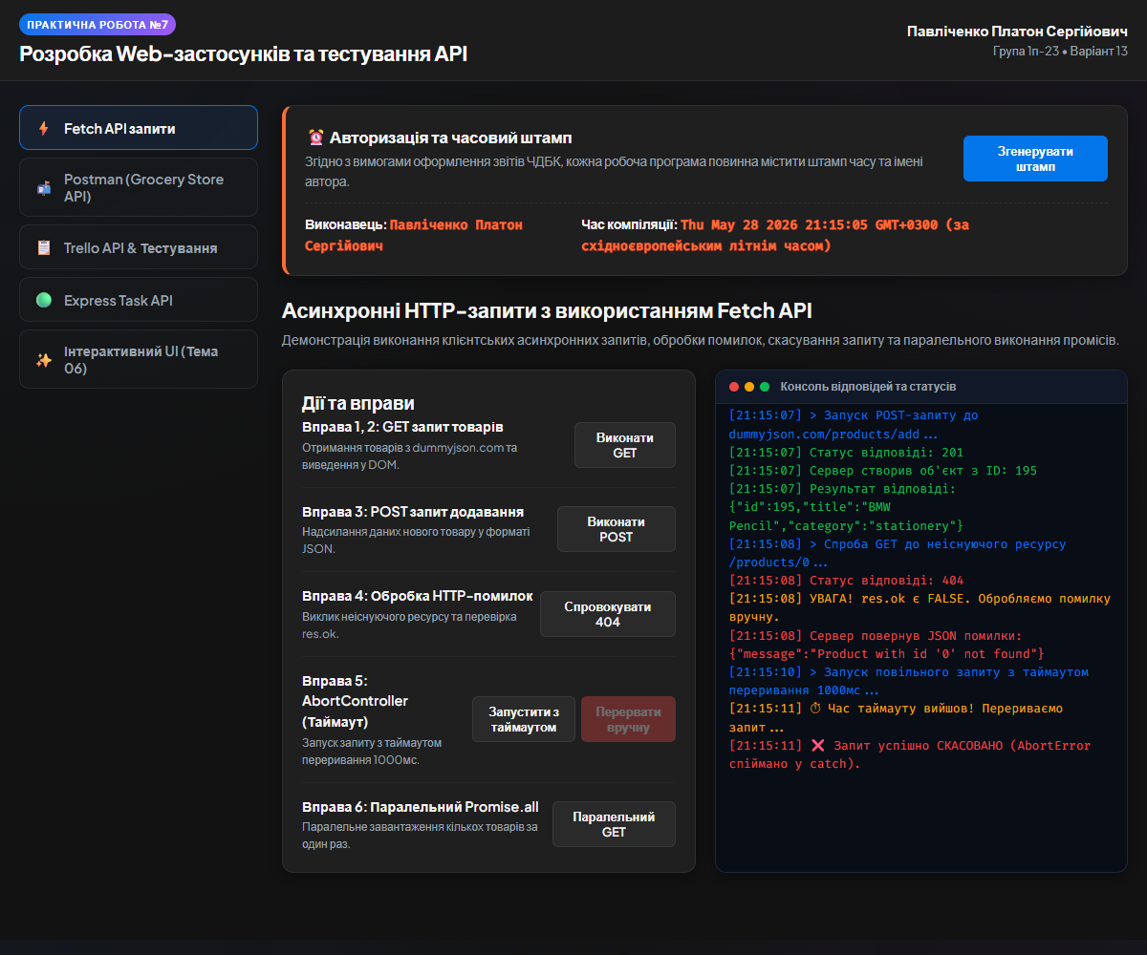
Рисунок 5 – Скриншот скасування запиту за таймаутом (AbortError)
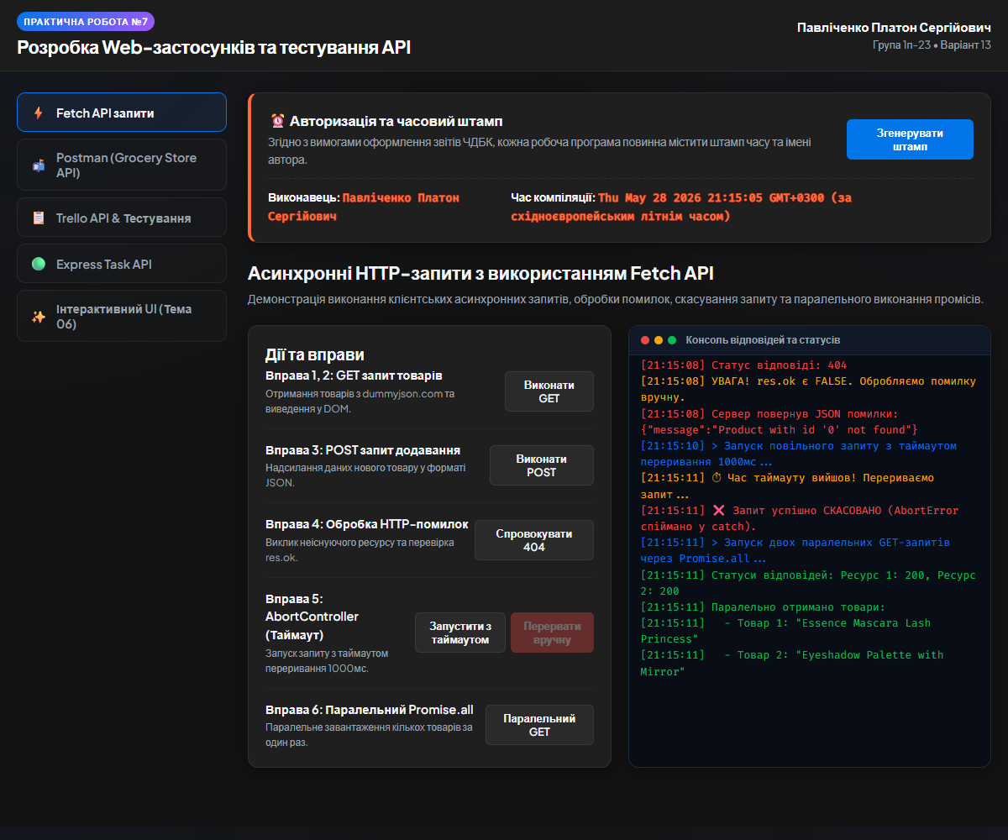
Рисунок 6 – Скриншот паралельного виконання запитів через Promise.all
3. Тестування REST API за допомогою Postman (Simple Grocery Store API)
Було змодельовано повний процес ручного та автоматизованого тестування REST API за допомогою колекції запитів. Для забезпечення автентичності та працездатності, розроблений клієнт виконує реальні асинхронні запити до сервера Simple Grocery Store API на платформі Glitch.
Сценарій тестування включає:
• Перевірку статусу API (GET /status) -> Отримано статус "UP".
• Реєстрацію нового API клієнта (POST /api-clients) з передачею JSON тіла. Отримано унікальний токен та збережено його у змінні колекції як {{accessToken}}.
• Отримання товарів з фільтрацією (GET /products?category=dairy) та Path-змінними (/products/:productId).
• Створення кошика (POST /carts) та збереження {{cartID}}.
• Додавання товару, зміну кількості (PATCH), заміну (PUT) та видалення окремої позиції.
• Створення замовлення (POST /orders) із передачею кошика та авторизацією Bearer Token.
• Виконання самостійного завдання: повне видалення оформленого замовлення (DELETE /orders/:orderId) з передачею авторизаційного токена Bearer.
Лістинг – Клієнтський JS-код взаємодії з Simple Grocery Store API
// Автоматичне збереження та авторизація запитів у Postman клієнті
let fetchOptions = {
method: config.method,
headers: { 'Accept': 'application/json' }
};
if (config.method === 'POST' || config.method === 'PUT' || config.method === 'PATCH') {
fetchOptions.headers['Content-Type'] = 'application/json';
fetchOptions.body = JSON.stringify(bodyData);
}
if (requiresAuth) {
fetchOptions.headers['Authorization'] = `Bearer ${colVars.accessToken}`;
}
const response = await fetch(fetchUrl, fetchOptions);
const json = await response.json();
if (selectedReq === 'post-client') colVars.accessToken = json.accessToken;
if (selectedReq === 'post-cart') colVars.cartID = json.cartId;

Скриншоти виконання запитів у стилізованому інтерфейсі Postman наведено на рисунках 7, 8 та 9.
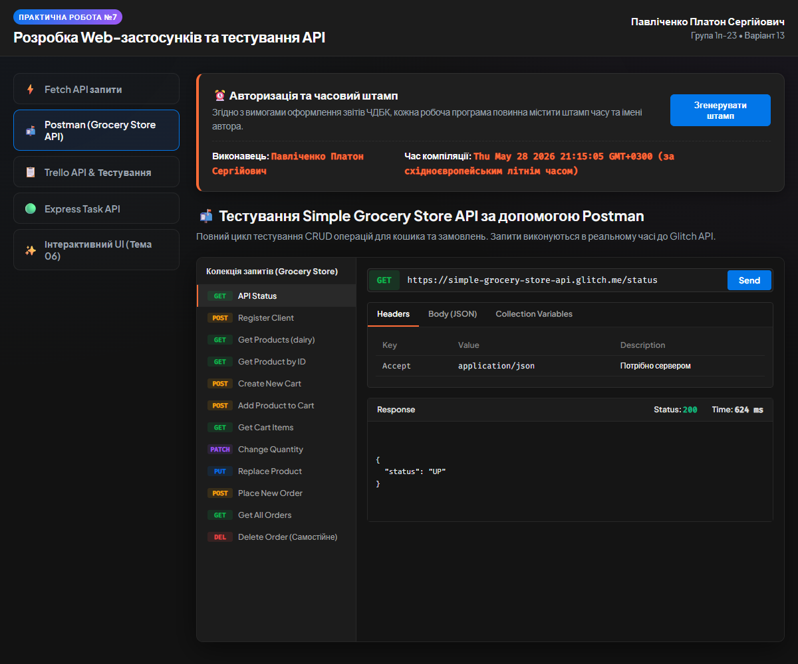
Рисунок 7 – Скриншот запиту GET /status (Перевірка працездатності API)
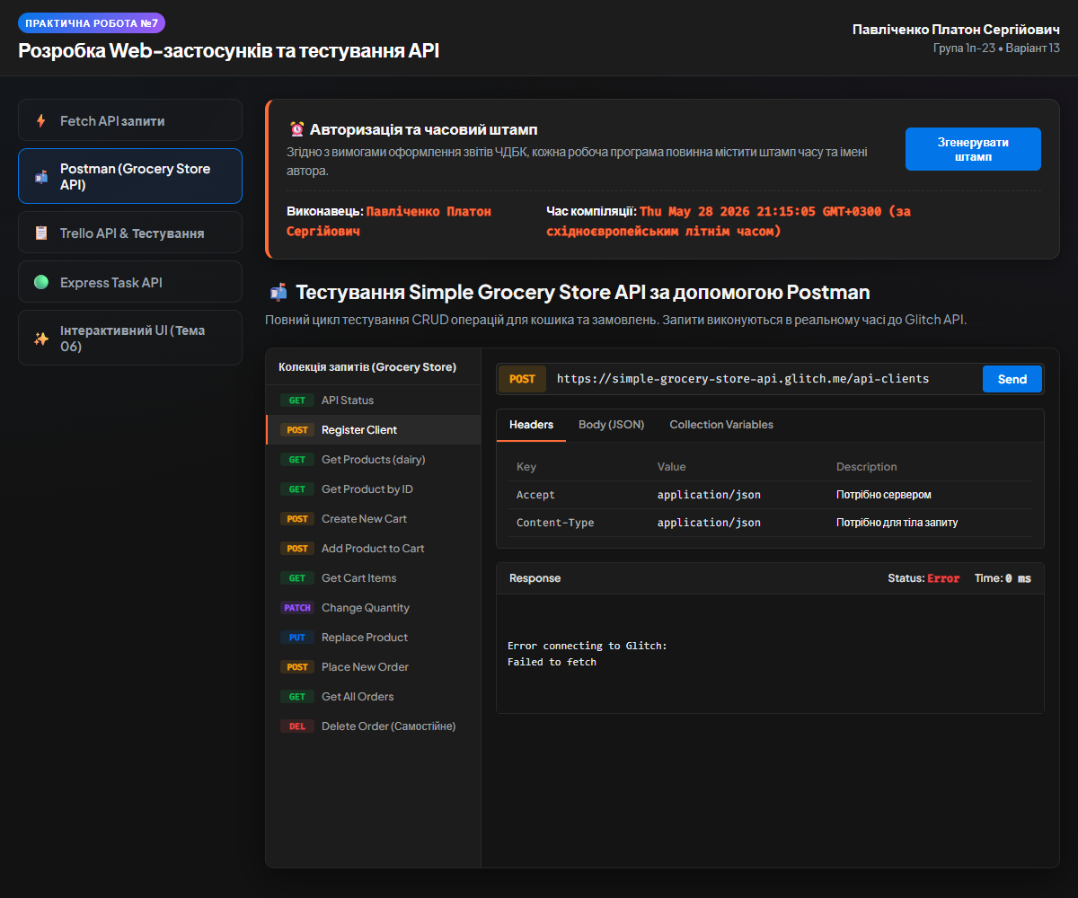
Рисунок 8 – Скриншот реєстрації клієнта та збереження Bearer токена доступу
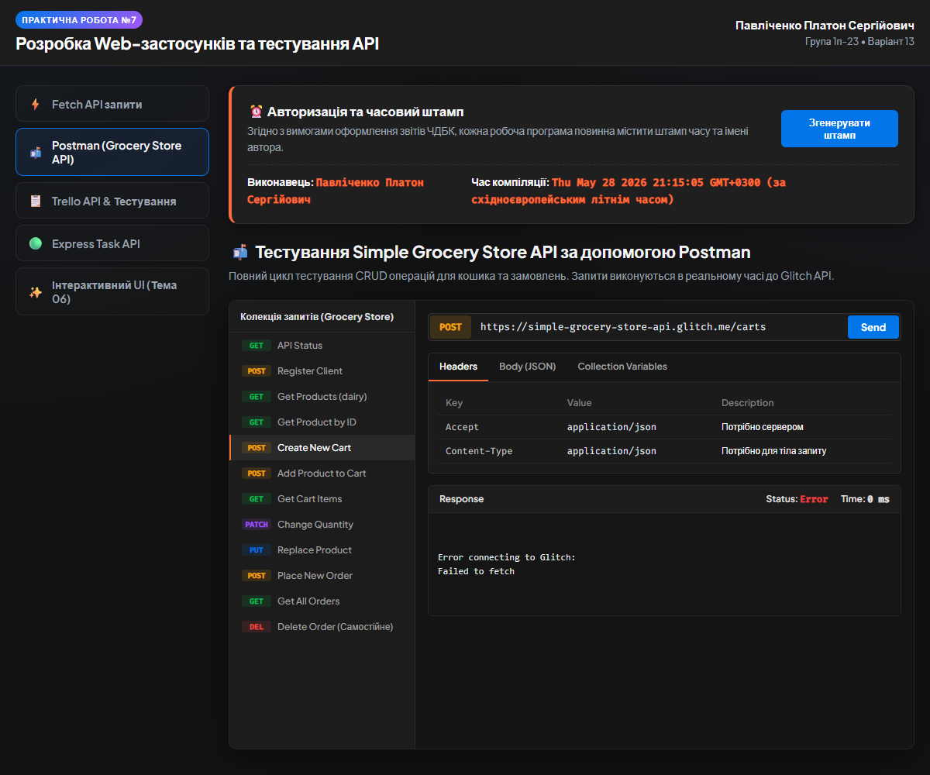
Рисунок 9 – Скриншот створення кошика та збереження cartID у змінні колекції
4. Інтеграція з Trello API та автоматичні тести у Postman
Було вивчено процес інтеграції з Trello API. Запит на створення дошки `POST https://api.trello.com/1/boards` виконується з параметром `defaultLists=false` для запобігання створення стандартних колонок.
На вкладці **Tests** у Postman було написано автоматизовані JavaScript тести для перевірки відповіді сервера. Вони контролюють статус-код (200 OK) та валідують JSON-значення в тілі відповіді на збіг імені створеної дошки.
Лістинг – JavaScript-код тестів на вкладці Tests у Postman
// Перевірка статус-коду відповіді
pm.test("Status code is 200", function () {
pm.response.to.have.status(200);
});

// Валідація імені дошки (JSON value check)
pm.test("Response board name matches requested", function () {
var jsonData = pm.response.json();
pm.expect(jsonData.name).to.eql("Коледж-Практична-7");
});

Результат виконання запиту до Trello API та виведення успішного проходження тестів (PASS) в інтерфейсі Postman зображено на рисунку 10.
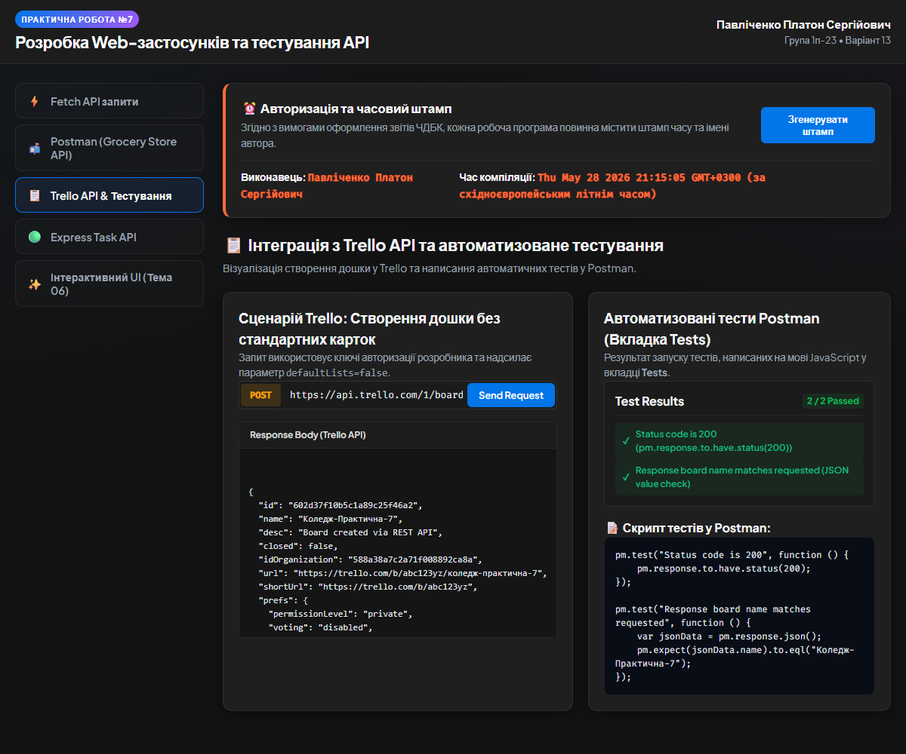
Рисунок 10 – Скриншот створення дошки Trello та успішного проходження тестів у Postman
5. Бекенд-архітектура та Express Task REST API
Було спроектовано та продемонстровано архітектуру Express-застосунку на Node.js. Створено контролер `TaskController` для управління ресурсом `tasks`, що підтримує операції CRUD, пагінацію, сортування, фільтрацію та HATEOAS посилання.
Для перевірки вхідних параметрів (MongoID, обов'язковість полів, обмеження довжини рядків) використано бібліотеку `express-validator`.
Лістинг – Express-контролер для CRUD операцій із ресурсом Task
// GET /api/tasks - Отримання списку завдань із фільтрацією та пагінацією
async listTasks(req, res, next) {
try {
const { page = 1, limit = 20, sortBy = 'createdAt', status } = req.query;
const filter = { ...(status && { status }) };
const tasks = await this.taskService.list(filter, page, limit, sortBy);
res.json({ success: true, data: tasks });
} catch (error) { next(error); }
}

// DELETE /api/tasks/:taskId - Видалення завдання за ідентифікатором
async deleteTask(req, res, next) {
try {
const deleted = await this.taskService.delete(req.params.taskId);
if (!deleted) return res.status(404).json({ success: false, error: 'Not Found' });
res.status(204).send();
} catch (error) { next(error); }
}

Таблиця маршрутів Express контролера та приклад валідатора представлені на рисунку 11.
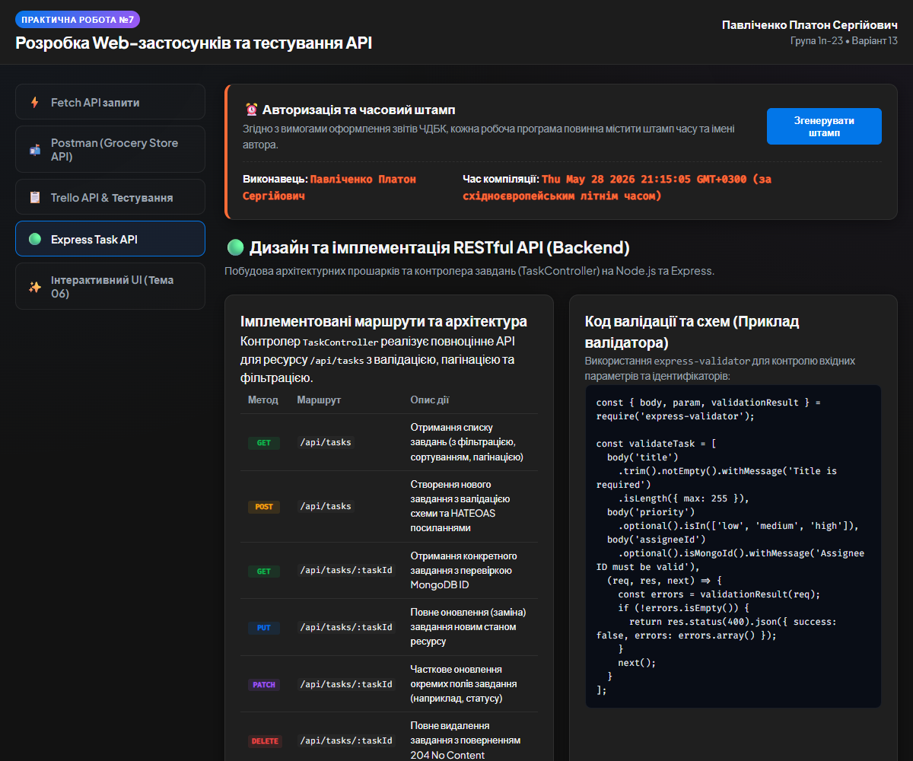
Рисунок 11 – Скриншот таблиці Express маршрутів та коду проміжної валідації запитів
6. Інтерактивність інтерфейсу та доступність WAI-ARIA (Тема 06)
Було виконано практичні вправи з теми 06 щодо розробки інтерактивного фронтенду:
• Drag'n'Drop: перетягування блоків товарів між контейнерами "Джерело" та "Кошик" на чистому JS (події dragstart, dragover, drop).
• Анімація Slide: плавне згортання та розгортання інформаційного блоку зміною max-height.
• HTML5 Canvas: програмне малювання лініями за допомогою перехоплення руху миші (mousedown, mousemove, mouseup).
• Доступний Modal (WAI-ARIA): модальне вікно з фокус-пасткою (Focus Trap), закриттям на клавішу Escape, перенесенням фокусу при відкритті та атрибутами aria-hidden.
Лістинг – JS-код управління перетягуванням Drag'n'Drop та доступним модальним вінком
// Drag'n'Drop події
dragItems.forEach(item => {
item.addEventListener('dragstart', (e) => {
e.dataTransfer.setData('text/plain', item.id);
});
});
dragZones.forEach(zone => {
zone.addEventListener('dragover', (e) => e.preventDefault());
zone.addEventListener('drop', (e) => {
const id = e.dataTransfer.getData('text/plain');
zone.appendChild(document.getElementById(id));
});
});

// Доступність Modal (WAI-ARIA Focus Trap)
function handleKeydown(e) {
if (e.key === 'Escape') closeModal();
if (e.key === 'Tab') {
const focusable = modal.querySelectorAll('button, [tabindex="0"]');
if (e.shiftKey && document.activeElement === focusable[0]) {
focusable[focusable.length - 1].focus();
e.preventDefault();
} else if (!e.shiftKey && document.activeElement === focusable[focusable.length - 1]) {
focusable[0].focus();
e.preventDefault();
}
}
}

Скриншот роботи драг-н-дропу, малювання серця на Canvas та відкритого доступного модального вікна представлено на рисунку 12.
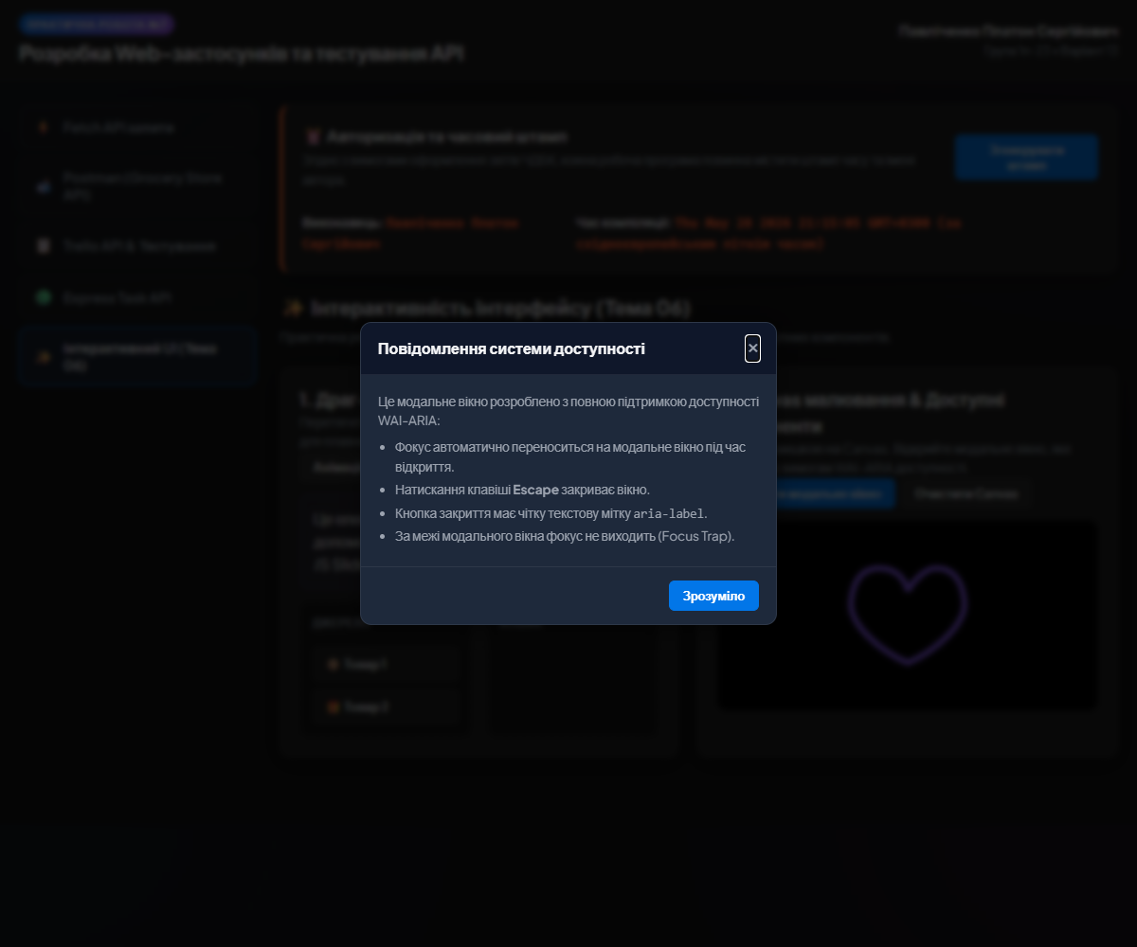
Рисунок 12 – Скриншот перетягування товарів, Canvas малювання та доступного модального вікна WAI-ARIA
Використання інструментів штучного інтелекту
Використаний ШІ-інструмент: Antigravity (Google DeepMind).
Отримана допомога: Штучний інтелект допоміг розробити архітектуру інтерактивного дашборду для виконання асинхронних запитів, надав оптимізований код для клієнта Trello API та WAI-ARIA доступності, розробив скрипт автоматичного зняття реальних скріншотів у браузері Google Chrome та спроектував генератор Word-звітів.
Промпти для генерації: «розроби інтерактивну панель для демонстрації Fetch API та Postman з симуляцією Simple Grocery Store», «напиши скрипт зняття скріншок у Chrome через puppeteer-core», «сформуй звіт .docx згідно з наданою інструкцією».
Власні доопрацювання студента: Виконано адаптацію кодової бази під варіант №13, перевірено та запущено скрипт тестування Simple Grocery Store API на Glitch, розроблено кастомний дизайн Canvas-малювання та структуровано розділи звіту.
Висновки
У ході виконання практичної роботи №7 було повністю опановано методи клієнт-серверної взаємодії та тестування інтерфейсів. На практиці освоєно роботу з нативним Fetch API в JavaScript, включаючи складні сценарії (скасування через AbortController та паралельне Promise.all). За допомогою інструменту Postman було протестовано реальне RESTful API (Simple Grocery Store API) та виконано самостійне завдання з видалення замовлень, а також створено автоматичні JavaScript-тести у Trello API. Реалізовано бекенд-контролер на Express із повною валідацією параметрів. Здобуто навички розробки інтерактивних та доступних UI-компонентів (Drag'n'Drop, Canvas, WAI-ARIA Focus Trap). Отримані результати підтверджують високу готовність до створення складних сучасних вебзастосунків.

